Contact pour les lecteurs : | Contact pour la presse :
congatec SAS. | SAMS Network
Luc Beugin | Michael Hennen
Téléphone : +33 6 44 32 70 88 | Téléphone : +49-2405-4526720
info@congatec.com  www.congatec.com | info@sams-network.com  www.sams-network.com

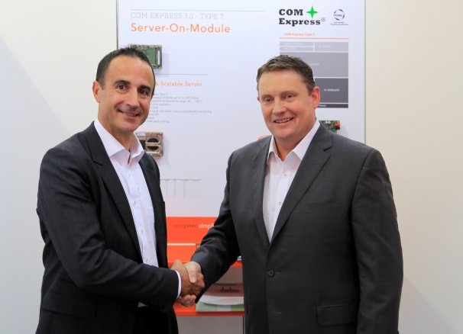
Fred Barden accueillant le nouveau directeur commercial de congatec pour la France, Luc Beugin
Texte et photo disponibles: http://www.congatec.com/press
Communiqué de presse

congatec ouvre une filiale en France.

congatec ambitionne de devenir un fournisseur d’informatique embarquée incontournable en France.

Deggendorf, Allemagne / Paris, France, 7 décembre 2016 * * * congatec, acteur de premier plan dans le domaine des modules processeurs embarqués, des cartes SBC et des services EDM, ouvre une nouvelle filiale en France avec des bureaux à Paris et à Toulouse afin de renforcer son organisation commerciale et technique en France et dans les pays francophones (Belgique et Suisse). L’objectif de la nouvelle filiale, congatec France SAS, est d’intensifier la présence de la marque congatec comme fournisseur incontournable de modules embarqués et cartes SBC en France, comme c’est déjà le cas en Allemagne. Luc Beugin dirigera le bureau parisien tandis que Stéphane Mailleau sera basé à Toulouse.

Jason Carlson, CEO de congatec, explique sa stratégie pour la France : “Il existe un grand nombre de clients potentiels pour nos produits en France et pour nous il est important d’avoir une présence locale. Il était donc impératif de renforcer notre engagement dans ce pays afin que congatec France parvienne à une croissance plus rapide. Avec notre nouvelle filiale, nous pourrons mieux répondre aux besoins du marché français, notamment avec le support de nos partenaires distributeurs locaux comme Tokhatec et l’ensemble de notre réseau, qui ont fait un travail formidable et poursuivent leurs efforts. Nos bureaux seront situés à Paris et à Toulouse, ce qui est parfaitement adapté à notre clientèle. Nous allons servir tous types d’entreprises, de la start-up à la multinationale, et cela à travers un éventail de secteurs : médical, industrie, robotique, info-divertissement, transport, aérospatial, informatique, communications... La force de congatec est de savoir travailler en partenariat avec ses clients pour les aider à atteindre leurs objectifs. Avec notre nouvelle équipe française, nous serons en mesure de répondre encore mieux aux besoins de nos clients français et nous visons une forte croissance en France et dans les pays francophones voisins que sont la Belgique et la Suisse”.

Fred Barden, Vice Président des Ventes Mondiales, s’exprime sur la nouvelle équipe commerciale française : “Le processus commercial dans l’industrie de l’informatique embarquée et industrielle est long, exigeant, il s’appuie sur des relations de confiance et un support local. Je sais que Luc et Stéphane abordent leurs nouvelles fonctions avec enthousiasme et sont déterminés à étendre notre présence en transposant en France une structure de vente et de support qui a fait ses preuves dans le monde ”.

À propos de congatec AG
Congatec AG, dont le siège est situé à Deggendorf, Allemagne, est un fournisseur de premier plan de modules processeurs industriels utilisant les standards Qseven, COM Express, XTX et ETX, de cartes SBC et de services EDM. Les produits de Congatec peuvent entrer dans un grand nombre d'industries et d'applications comme l'automatisation industrielle, les équipements médicaux, les loisirs, les transports, les télécoms, les tests et mesure et les points de vente. Parmi les compétences et le savoir-faire technique de Congatec, citons des fonctions BIOS uniques, des pilotes et des BSP (Board Support Packages) complets. Après la phase de design, les clients bénéficient d'un support tout au long du cycle de vie du produit. Les produits de Congatec sont fabriqués par des grands noms du monde de la sous-traitance électronique en respectant les standards de qualité. La société possède des filiales en France, Grande-Bretagne, Taiwan, Japon, Chine, USA, Australie, Royaume Uni et République Tchèque. Site web : www.congatec.com ou via Facebook, Twitter and YouTube.

* * *

